

CORPO DE BOMBEIROS MILITAR DO DISTRITO FEDERAL
COMANDO OPERACIONAL
(NOME DO COMANDO)
(NOME DA OBM)

PROCEDIMENTO OPERACIONAL PADRÃO (POP)
(TÍTULO DO POP) | FINALIDADE DO POP  (Redigida de forma sucinta e objetiva)
OBM responsável: (Organização Bombeiro Militar - OBM)  Coautor: (Posto/Grad. e nome do militar por extenso, se houver) | FINALIDADE DO POP  (Redigida de forma sucinta e objetiva)
Versão: (1.0/2026) | FINALIDADE DO POP  (Redigida de forma sucinta e objetiva)
1. RESULTADOS ESPERADOS
- (Texto);
- (Texto).
2. MATERIAL RECOMENDADO
- (Texto);
- (Texto).
3. PROCEDIMENTOS
- (TEXTO)
  - (TEXTO)
    - (TEXTO)
- (Texto);
- (Texto).

- (TEXTO)
  - (TEXTO)
- (Texto);
- (Texto).

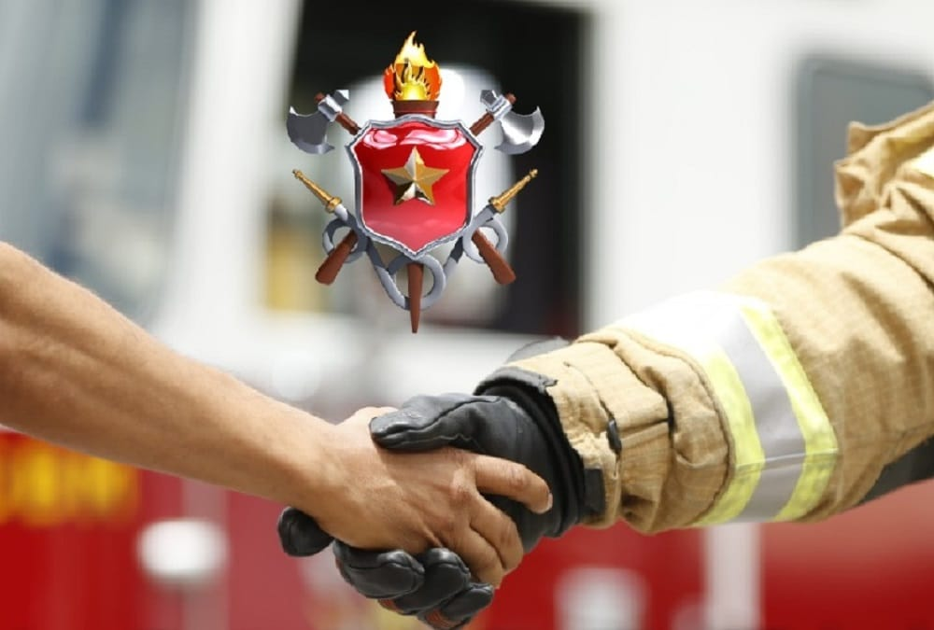
Figura 1 - Descrição da figura.
Fonte: CBMDF (2026).

4. POSSIBILIDADES DE ERRO
- (Texto);
- (Texto).
5. FATORES COMPLICADORES
- (Texto);
- (Texto).
6. GLOSSÁRIO
- (Palavra - significado);
- (Palavra - significado).
7. BASE LEGAL E REFERENCIAL
- (Texto);
- (Texto).

8. FLUXOGRAMA
(INSERIR FLUXOGRAMA, PREFERENCIALMENTE EM FORMATO DE IMG)

